Создание для ребят домашней атмосферы, уюта и тепла – это цель работы Введенского филиала государственного бюджетного учреждения для детей-сирот и детей, оставшихся без попечения родителей «Центр помощи детям, оставшимся без попечения родителей №1».
Воспитанники Введенского филиала живут в семейных группах по 8 человек. Всего в Учреждении может разместиться пять семейных групп.
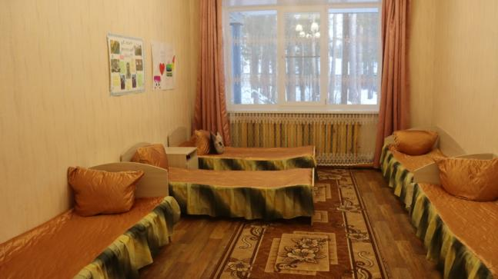
В помещении каждой семейной группы есть спальни, раздельные для мальчиков и девочек, комфортная гостиная, где ребята собираются вместе на семейные мероприятия, игры, отдых.
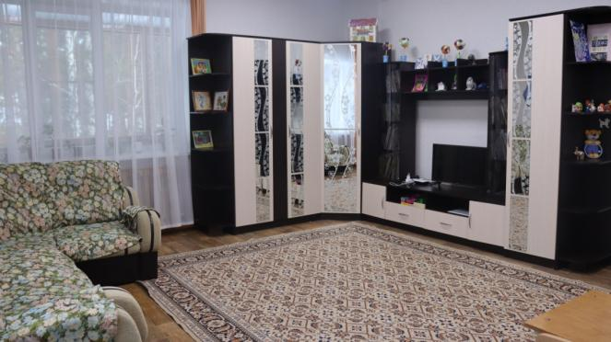
В гостиной для спокойного времяпровождения есть телевизор, мягкий уголок, шкафы с принадлежностями для отдыха и творчества.
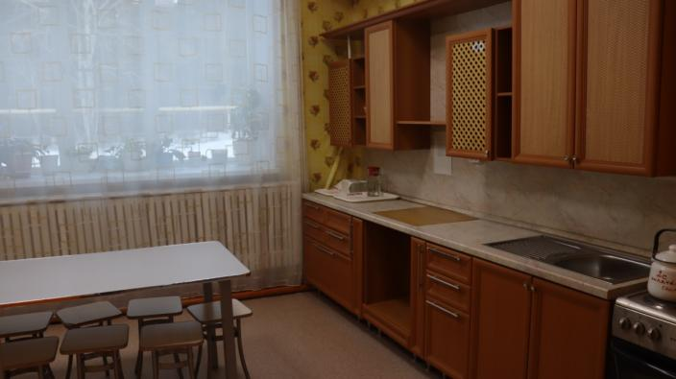
В семейной группе есть кухня с необходимым оборудованием для приготовления пищи. Здесь дети учатся готовить по входным дням, обращаться с кухонной техникой. На кухне тепло и уютно, тут ребятам удобно собираться на небольшие семейные праздники или беседы.
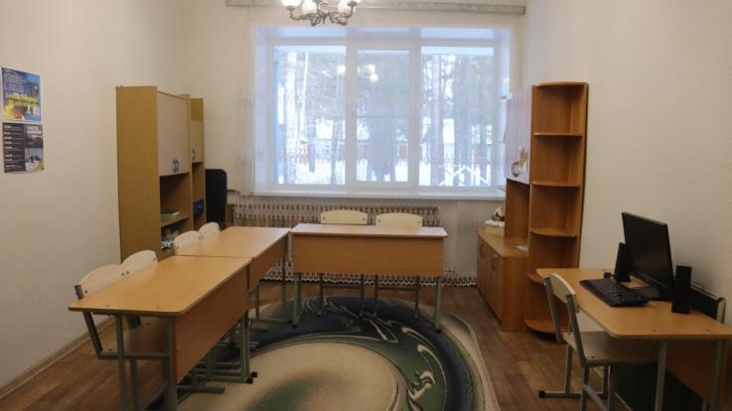
Для ребят организована отдельная учебная комната, где они выполняют домашнее задание, работают на компьютере.
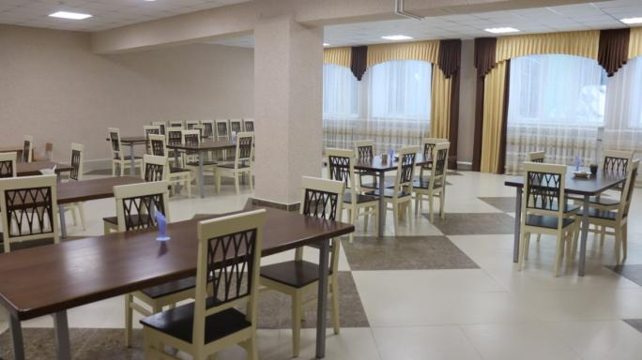
В светлом и просторном общем обеденном зале ребята собираются для приема пищи. Красивые современные столы и стулья достаточно удобны, широкие окна хорошо освещают помещение, шторы создают атмосферу спокойствия и уюта. Именно в обеденном зале все воспитанники и сотрудники собираются на большие праздничные обеды и чаепития.
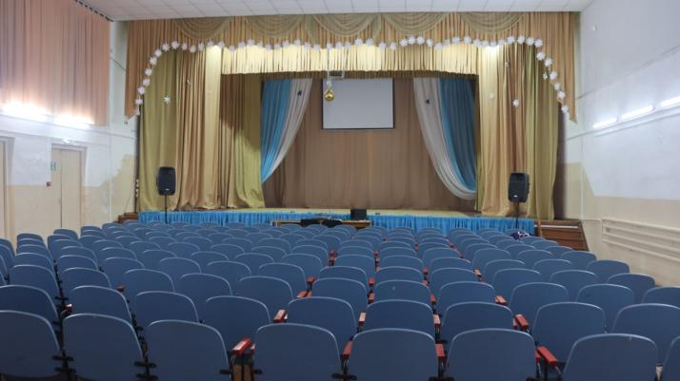
Большой актовый зал способен вместить всех желающих! Здесь проходят праздничные мероприятия, выставки творческих работ воспитанников, ребята репетируют и выступают на сцене, с помощью видеопроектора и большого экрана, светового и звукового оборудования проходят просмотры фильмов и презентаций.
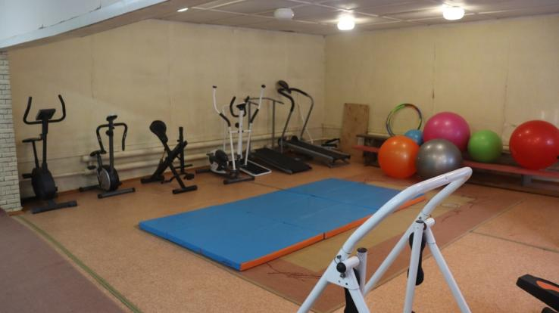
Спортивный класс имеет все необходимое оборудование для поддержания у воспитанников здоровья и хорошей физической формы. Спортивные тренажеры рассчитаны на детей разного возраста и спортивной подготовки.
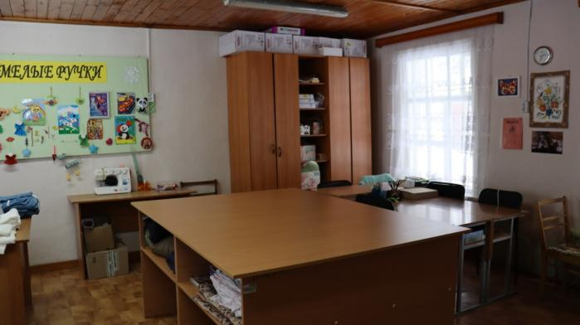
В швейной мастерской есть все необходимое для рукоделья. Инструктор по труду регулярно ведет занятия кружка «Умелые ручки» и учит ребят шить мягкие игрушки, выполнять вышивку в разных техниках, работать с нитками, тканью, бусинами и бисером. Специалист по мелкому ремонту помогает детям в починке одежды, также дети могут сделать это самостоятельно. В их распоряжении есть все необходимое – рабочие места, нитки, иголки, швейные машины.

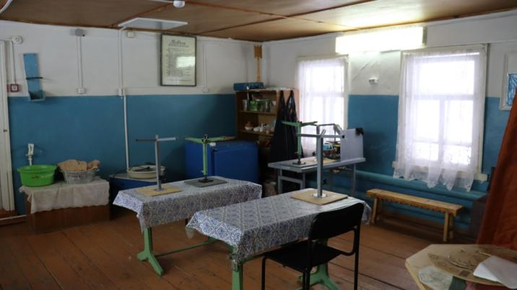
В столярной мастерской ведут работу кружки «Гончарное дело» и «Столярное дело». Здесь у ребят есть возможность научиться мастерить поделки из дерева, железа, работать с глиной, тренироваться в небольшом повседневном ремонте мебели и предметов быта.
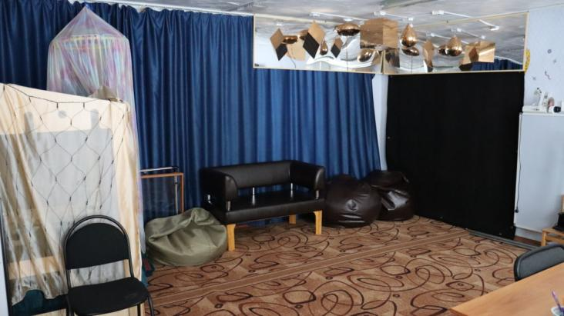
Кабинет психолога оборудован с учетом возрастных и психофизических особенностей детей, проживающих вучреждении. Разнообразная мягкая мебель, оборудование для релаксации, развивающие игры, видео- и аудиотехника – все оборудование направлено на психологическую реабилитацию ребят, развитие эмоционально-волевой сферы и преодоление тревожных тенденций в поведении.

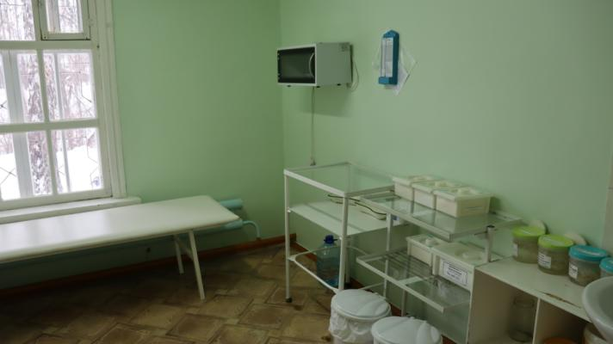
Медицинский кабинет оснащен оборудованием для контроля здоровья детей. Педиатрическая медицинская сестра проводит осмотры, консультирует, знакомит с правилами здорового образа жизни, учит ребят самостоятельно заботиться о своем здоровье.

В компьютерном классе объединены три общеразвивающих кружка «Робототехника», «Компьютерный мир», фотостудия «Окно в мир».
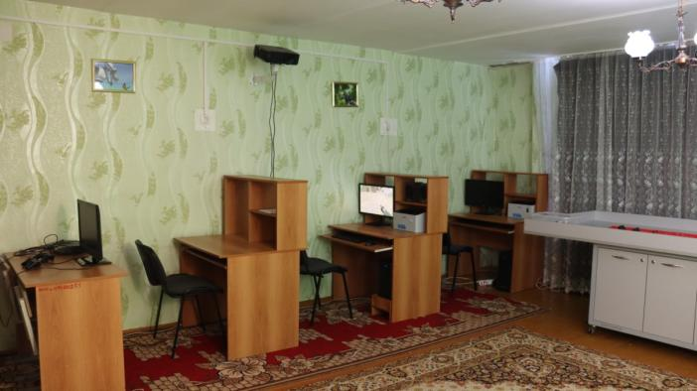
Здесь на компьютерных столах размещены современные компьютеры, дающие возможность для дистанционного обучения ребят и подготовки домашнего задания, множительная техника.
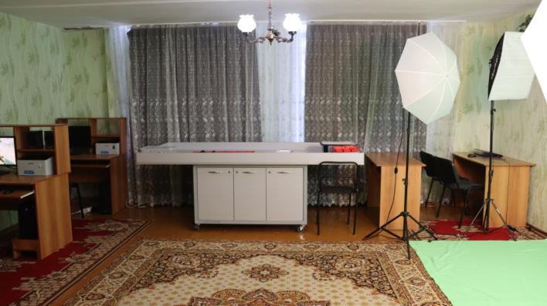
В зоне кружка «Робототехника» есть большой стол для работы с LEGO конструктором, базовыми наборами для конструирования и проектирования.
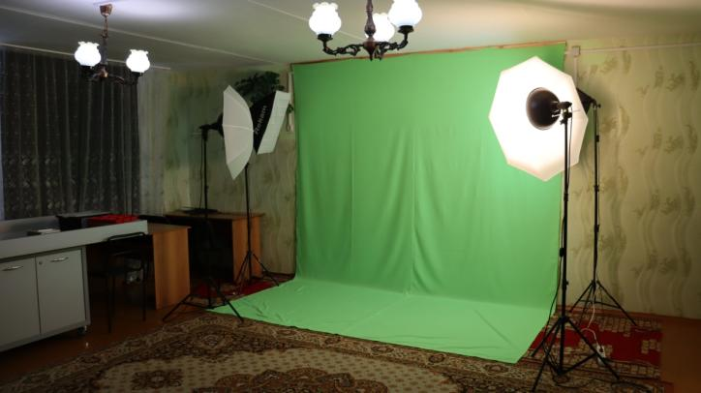
Фотостудия «Окно в мир» оснащена всем необходимым оборудованием по программе дополнительного образования. Для знакомства с фотографией и активного творчества у ребят есть цифровая видеокамера, фотоаппарат, хромакей для обработки фотографий и видео, оборудование для постоянного освещения.

